Mathematik | Name: | Zeit:

Lernzielkontrolle Mathematik Nummer 1
Thema: Rechnen im ZR 10/ rechts-links
- Kopfrechnen  - b) c) d)  - Platzhalteraufgaben  3+z;9 2+z;7 6+z;10  8-z;3 6-z;6 10-z;2  8-z;0 8+z;9 z-5;3  - Rechnen Schritt für Schritt  4+3-2;Z 9+1-3;Z  8+2-4;Z 6+0-3;z  10-7+2;z 2+6-7;Z  - Umkehraufgaben + -  - Tauschaufgaben  - Zerlegen  - Rechts – Links | Pkt  /4  /9  /6  /6  /6  /8  /8
  - 7 + 2 = ____ | U: _________________
  - 3 + 1 = ____ | U: _________________
  - 9 - 4 = ____ | U: _________________
  - 8 - 6 = ____ | U: _________________
  - 3 + 4 = ____ | T: _________________
  - 8 + 0 = ____ | T: _________________
  - 6 + 4 = ____ | T: _________________
  Erfinde eine eigene Aufgabe!
  - ________________ | T: _________________
  2
  4
  5
  7
  6
  4
  2
  1
  3
  7
  2
  Rechts (r) oder links (l)?
  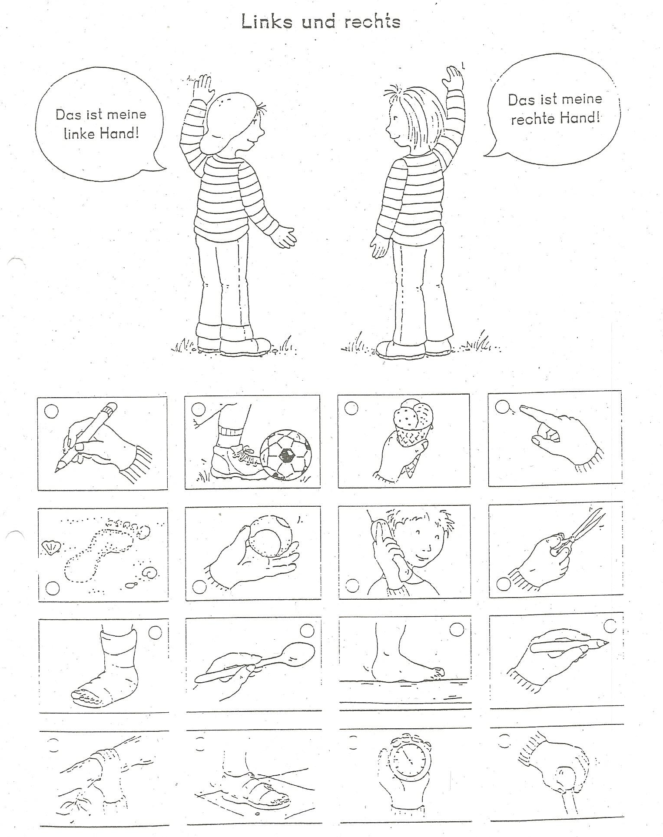
Du hast von 47 Punkten _____ Punkte erreicht.
Unterschrift: ___________________________

Rückmeldung zur Lernzielkontrolle

Rückmeldung zur Lernzielkontrolle im  Fach: |  |  | Klasse: |  | Schuljahr:
 |  |  |  |  | 

________________________________
Unterschrift Lehrkraft

